卡牌设计文档

相关的类：

卡牌主界面类

CardMain1

卡牌场景类

CardScene

普通卡牌详情类

CardDetail

boss卡牌详情类

CardBoss

卡牌管理类

CardManager

卡牌全景类

CardWhole

卡牌领奖类

CardGetReward

我的卡牌宝箱类

CardMyChest

打开卡牌宝箱类

CardOpenBox

打开宝石宝箱类

GemOpenBox

卡牌新手提示类

CardTips

获得一张卡片动画类

CardGetCard

获得多张卡片选择动画类

CardGetCards

服务器的接口：

卡牌列表

{{host}}/api/v1/card/cardlist

卡牌详情列表

{{host}}/api/v1/card/listdetail

boss卡牌提示

{{host}}/api/v1/card/bossprompt

卡牌话题图书列表带AA

{{host}}/api/v1/card/topiclevelbooks_v1

兑换卡牌

{{host}}/api/v1/card/exchange

更新用户卡牌使用状态

{{host}}/api/v1/card/updatedetail

卡牌领取奖励

{{host}}/api/v1/card/rewards

UI示意图：

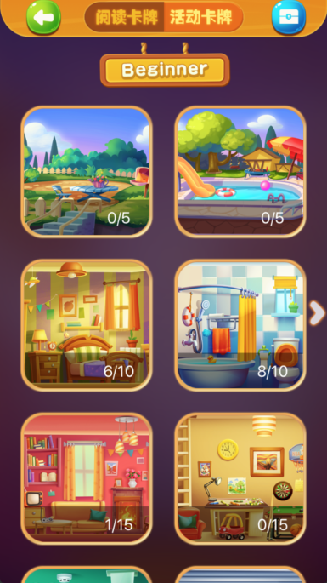

cocos studio相关文件：

layer_cardMain1.csd

layer_cardActive.csd

layer_cardBoss.csd

layer_cardDetail.csd

layer_cardGetReward.csd

layer_cardMyChest.csd

layer_cardOpenBox.csd

layer_cardScene.csd

layer_cardShow.csd

layer_cardShow_bg.csd

layer_cardTip.csd

layer_cardWhole.csd

layer_gemOpenBox

结构流程图：

卡牌主界面

活动卡片列表界面

阅读卡片列表界面

卡牌拼图界面

弹窗卡牌详情界面